Harald Nordgren
Färögatan 6
164 40, Kista
0703-168908
ada09hno@student.lu.se

“Guidad omkodning för nästa generations videokodning (HEVC)” – Måldokument

Datum: 2015-08-24 – 2016-03-01

Examinator: Jörn Janneck
LTH-handledare: Michael Doggett
Ericsson-handledare: Kenneth Andersson

Bakgrund & kontext
Videokompression behövs för att kunna överföra högkvalitativ video med dagens tekniska begränsningar. En okomprimerad film på 2 timmar med HD-kvalitet kan inte överföras med på rimlig tid över en internet, så för att streamad video som Netflix eller Youtube ska fungara behövs effektiv komprimering som kan minska storleken många storleksordningar utan att äventyra bildkvaliteten. Detta är ett ämne som jag alltid har varit nyfiken på så arbetet blir är ett ypperligt tillfälle att lära mig mer.
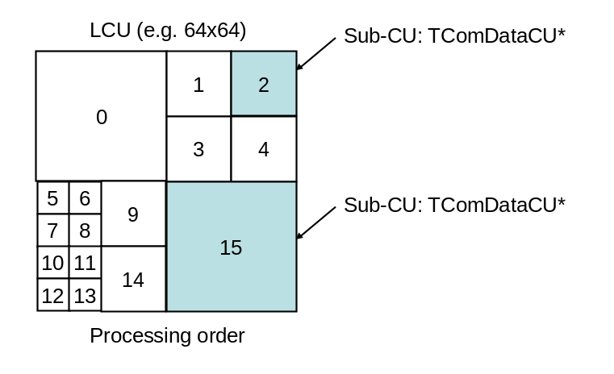Illustration 1: Uppdelning i mindre och mindre fjärdedelar (från mjukvarans dokumentation)
Kärnan i modern komprimering som H.265 är den algoritm som angriper bilden genom att första dela upp den i fyra bitar, sen rekursivt delar dessa bitar i fyra mindre när vissa krav uppfylls. Områden med lite rörelse – där absolutvärdet av residualen mellan bild p och p+1, p+2, osv. – är nära noll behöver inte delas upp så mycket och ger stora sammanhängande områden som kan komprimeras tillsammans. Där rörelsen är stor fortsätter uppdelning tills mindre redundanser i bilden upptäcks, eller tills man når de enskilda pixlarna och man inte kan dela mer. Dessa stora eller små enheter utgör basen för komprimeringen, och de mindre områdena kräver mest av komprimeringsmetoderna.

Metodik
Vi kommer mäta bildkvalitet delvis med matematiska normer (såsom Peak signal-to-noise ratio), men framförallt med hjälp av det mänskliga ögat. Då antingen genom att vi själva bedömer bildkvaliteten för olika komprimeringsinställningar eller med hjälp av grupper av försökspersoner.
Jag också kommer arbeta med en open-source mjukvara skriven i C++ som jag ska försöka förbättra. Som en del i forskningen kommer jag läsa en kompressionskurs vid KTH med 3 projektuppgifter som jag tror kommer ge mig teknisk färdighet och erfarenhet inom ämnet.

Forskning
Jag baserar arbetet på bland annat IEEE-artikeln "Overview of the High Efficiency Video Coding (HEVC) Standard" av Sullivan et al, material från vcodex (introduktionsvideor och historisk bakgrund) samt instruktionsmaterial för komprimeringsmjukvaran HEVC Test Model (även kallad HM).
Jag kommer leta upp relevanta artiklar som går på djupet kring de aspekter av H.265 som jag tycker verkar intressantast att försöka vidareutveckla.

Övrigt
Arbetet kommer utföras på Ericsson reaserch i Kista, och jag kommer bo i Stockholm under tiden. Jag förväntar mig att de förser mig med dator och kringliggande uttrusting som behövs för att genomföra arbetet. Jag kommer stämma av arbetet på veckobasis med Michael Doggett via mejl, ochj ag förväntar mig att dessa sammanfattningar kommer hjälpa mig i skrivandet av uppsatsen.
Jag kommer med detta examensarbete bidra till kunskapsutveckling kring videokomprimering, dels genom uppsatsen, dels genom den kod som jag skriver på Ericsson.

